Государственное учреждение образования «Слободские ясли/сад №8 пружанского района»
Консультация на тему: «Влияние театрализованной деятельности на всестороннее развитие ребенка»
.
Театрализованная деятельность позволяет решать многие педагогические задачи, касающиеся формирования выразительности речи, интеллектуального и художественно- эстетического воспитания. Она также является неисчерпаемым источником развития чувств, переживаний и эмоциональных открытий ребенка, приобщает его к духовному богатству, развивает его всесторонне. Театрализованная деятельность является важнейшим средством развития эмпатии. Основа эмпатии - в умении распознавать состояние человека по мимике, выразительным движениям и речи, ставить себя на его место в различных ситуациях, находить адекватные способы содействия.
.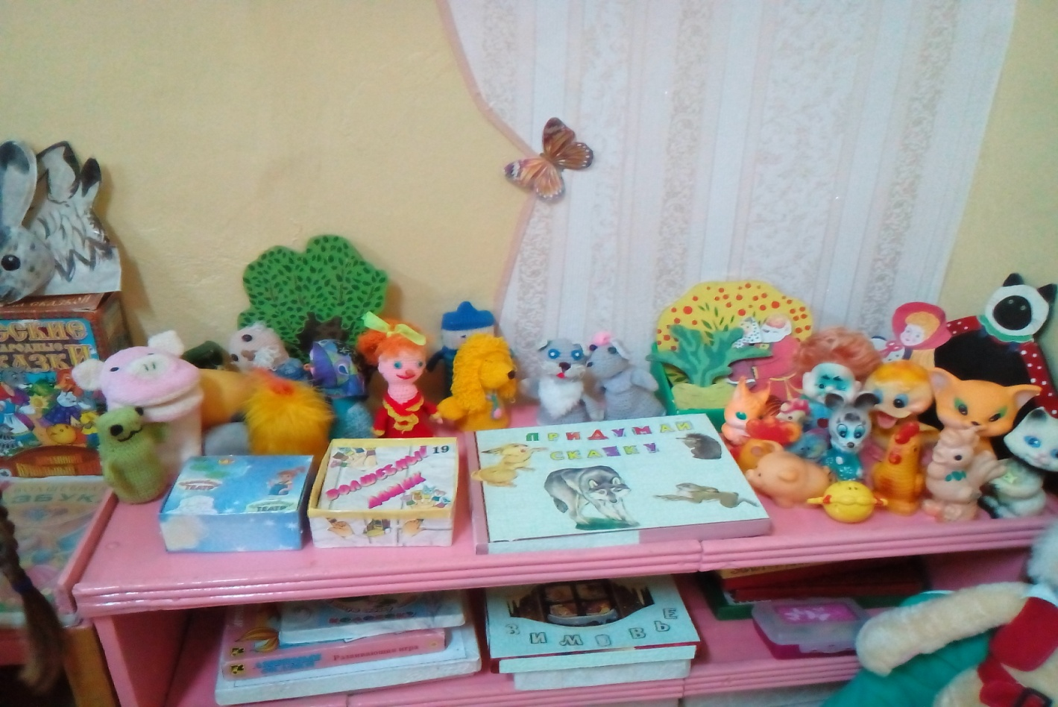
Развитие театрализованной деятельности и накопления эмоционально - чувственного опыта требует и участия родителей.
1. Устанавливайте личный контакт с детьми: общайтесь по имени, занимайте позицию на уровне глаз ребенка, используйте тактильные прикосновения;
2. Старайтесь выслушать ребенка до конца, не перебивать его, не выражать мимикой несогласие с ним;
3. Следите за собственной речью: исключите окрики, резкие интонации и слова - «паразиты»: - «ну», «значит», «в общем»;
4. Чаще улыбайтесь детям в процессе взаимодействия с ними, это способствует благоприятному психологическому микроклимату;
5. Учитесь видеть себя со стороны: чаще анализируйте собственную деятельность, стремитесь ставить себя на место ребенка, развивайте способность признавать свои ошибки в общении с детьми;
6. Особенно внимательно относитесь к своему поведению, манерам, жестам, помните, что дошкольникам свойственна высокая подражательность;
7. Пытайтесь разрешать конфликты между детьми в доброжелательном тоне. Дайте понять ребенку, что если вы его наказываете, то это не значит, что изменилось ваше прежнее отношение к нему. Используйте следующие приемы:
- предвосхищающая оценка: «я уверена, что ты так больше не поступишь»;
- ориентация на самих детей: «я думаю, что вы сами попробуете понять, кто из вас виноват»;
- выяснение мотива несправедливого отношения ребенка к своему
сверстнику: «Почему ты так поступил? Расскажи, как это произошло?»;
- разъяснение: «Я вам сейчас расскажу что произошло»
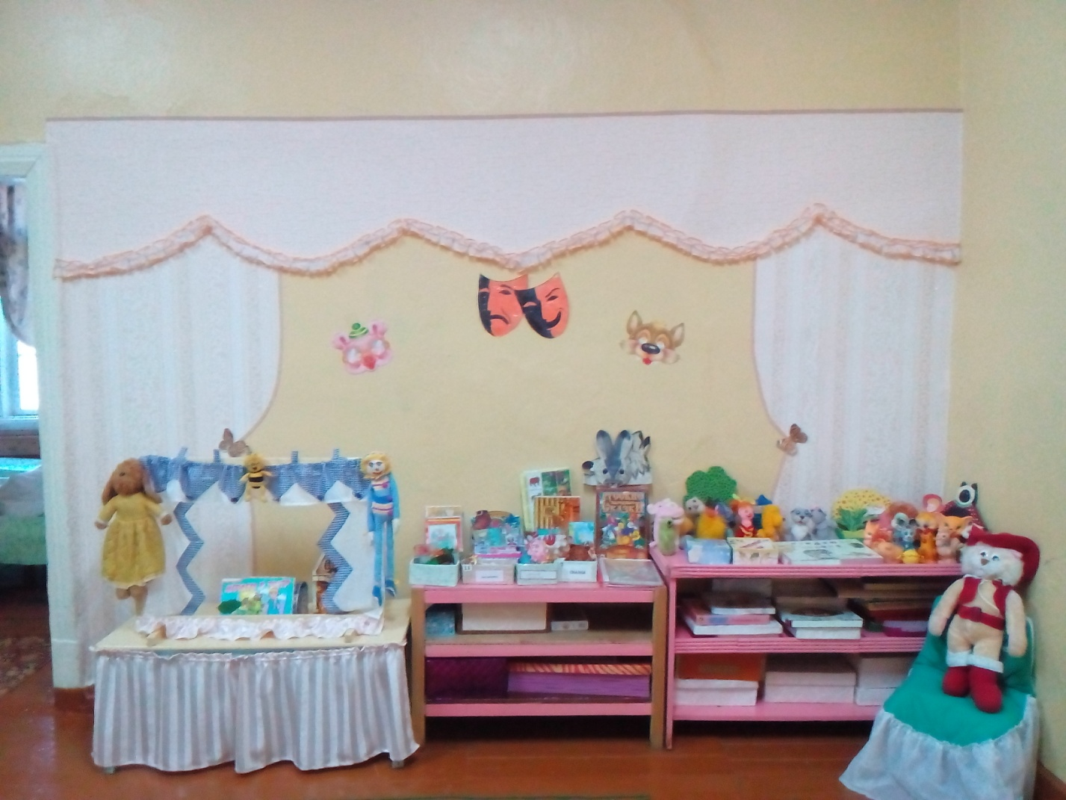
Театральное искусство близко и понятно детям, ведь в основе театра лежит игра.
Какими же должны быть театральные игры дошкольников и как помочь детям возможно полнее и разностороннее проявить себя в «детском театре?»
Потребность в игре у детей, несомненно, велика и проявляется очень рано. Уже в три года малыши охотно изображают прыгающих зайчиков или цыпляток, бегающих за курочкой мамой. Они с удовольствием перевоплощаются в котяток и собачек, маленьких козляток. Действия их подражательны и имитационные, всегда одноплановы, но чрезвычайно насыщенны и потому несут в себе большой положительный заряд.
Совсем маленькие дети - благодарные слушатели и зрители, если с ними умеют разговаривать со сцены, учитывая их возрастные особенности. Хорошо если мамы и папы понимают, куда и зачем можно повести малыша. В настоящий театр, например, двух-трех летних малышей вести еще рано, поскольку спектакли там вовсе не рассчитаны на этот возраст, но вот дома показать ребенку небольшой спектакль-игру и даже привлечь к нему самого малыша, наверное, можно. Домашние спектакли как-то позабыты сейчас в силу того, что в наш дом прочно и уверенно вошло телевидение, но ведь оно никогда не сможет заменить живого творческого общения родителей и детей.
Обыграть можно любую детскую игрушку: показать, как собачка по щенячьи повизгивает, а затем уже совсем по-человечьи разговаривает. От простейших действий с ней постепенно перейти к небольшим сюжетам. Постепенно действия игрушек становятся более сложными, все больше подчиняются заранее обдуманному замыслу. Теперь уже можно объединить несколько персонажей в знакомом литературном сюжете и попробовать воспроизвести его в лицах, стараясь, чтобы персонажи не только говорили, но и выполняли определенные действия. Например, сказка «Теремок». В продажу поступают готовые комплекты для игр по этой сказке, небольшие по величине, которые состоят из сборно-разборного домика-теремка и персонажей. Этот комплект своего рода модель, и с ним ребенок один может проиграть всю сказку, проговорив слова каждого персонажа и действуя за каждого из них. Следует обратить внимание детей на то, что каждый персонаж действует и говорит по-своему, разными голосами. Двигаться они тоже должны по - разному. Полезно пофантазировать о каждом персонаже в отдельности, о том, что с ним было до того, как он увидел теремок. Хорошо, если ребенок придумает о каждом персонаже рассказ, это значительно расширит представление малыша об игровом образе.
Игрушка в своем обобщенно-образном виде, чаще всего лишенная характерности и тем более пластической динамичности, подвижности, во многом ограничивает театральное действие. Возникает потребность в использовании дополнительных выразительных средств, таких, как декорации, костюмы , а в дальнейшем музыкальное и шумовое оформление.
К старшему дошкольному возрасту при систематичности театрально игровой деятельности можно добиться от детей хороших результатов, что позволит подойти к созданию своего домашнего театра, в котором могут принимать участие все члены семьи и даже приглашенные .Рядом с готовыми литературными сюжетами могут появиться собственные пьесы или инсценировки. В кукольных спектаклях игрушку уже можно заменить театральной куклой и от сценической плоскости перейти к сценическому пространству на ширме. Так постепенно от элементарной детской игры с простейшими театрализованными проявлениями можно перейти к домашнему театру, наполненному общими мыслями, чувствами, переживаниями и позволит ему стать умным, чутким зрителем. Инсценировками, драматизациями, т.е. театральными играми дошкольников, всегда руководит взрослый человек. Дошкольники недостаточно критично относятся к содержанию и развитию игрового действия и вполне удовлетворяются тем, что участвуют в игре, что-то говорят, двигаются. При более высоком уровне игровых умений дети начинают испытывать радость не только от игры вообще, но и от того, что исполняют ту роль, которая им нравится. В театрализованных играх дети создают законченные образы, но в их сценических этюдах иногда просматриваются элементы подлинного творчества. Дети смотрят, слушают, запоминают, потом обмениваются впечатлениями, из которых можно сделать вывод: насколько ясно было передано содержание разыгрываемого произведения.
Но игра-драматизация - это лишь ступень, которая выводит на более высокий уровень театрального творчества, когда дети начинают принимать участие в создании театрального спектакля. В сценической игре детей встречаются трудности: трудно органично сочетать произносимые слова с действиями, добиваться единства слова и действия. Сохранить непосредственность и живость игры наиболее полно помогает подробный анализ того, что происходит по сюжету, и уточнение конкретных действий каждого персонажа.
В театральной игре ребенок воспроизводит знакомые литературные сюжеты, и это активизирует его мышление, тренирует память и художественно- образное восприятие, развивает воображение и фантазию, совершенствует речь.
Выступая перед зрителями, дети преодолевают робость и смущение, мобилизуют свое внимание. Все эти качества помогут ему почувствовать себя уверенно среди сверстников.
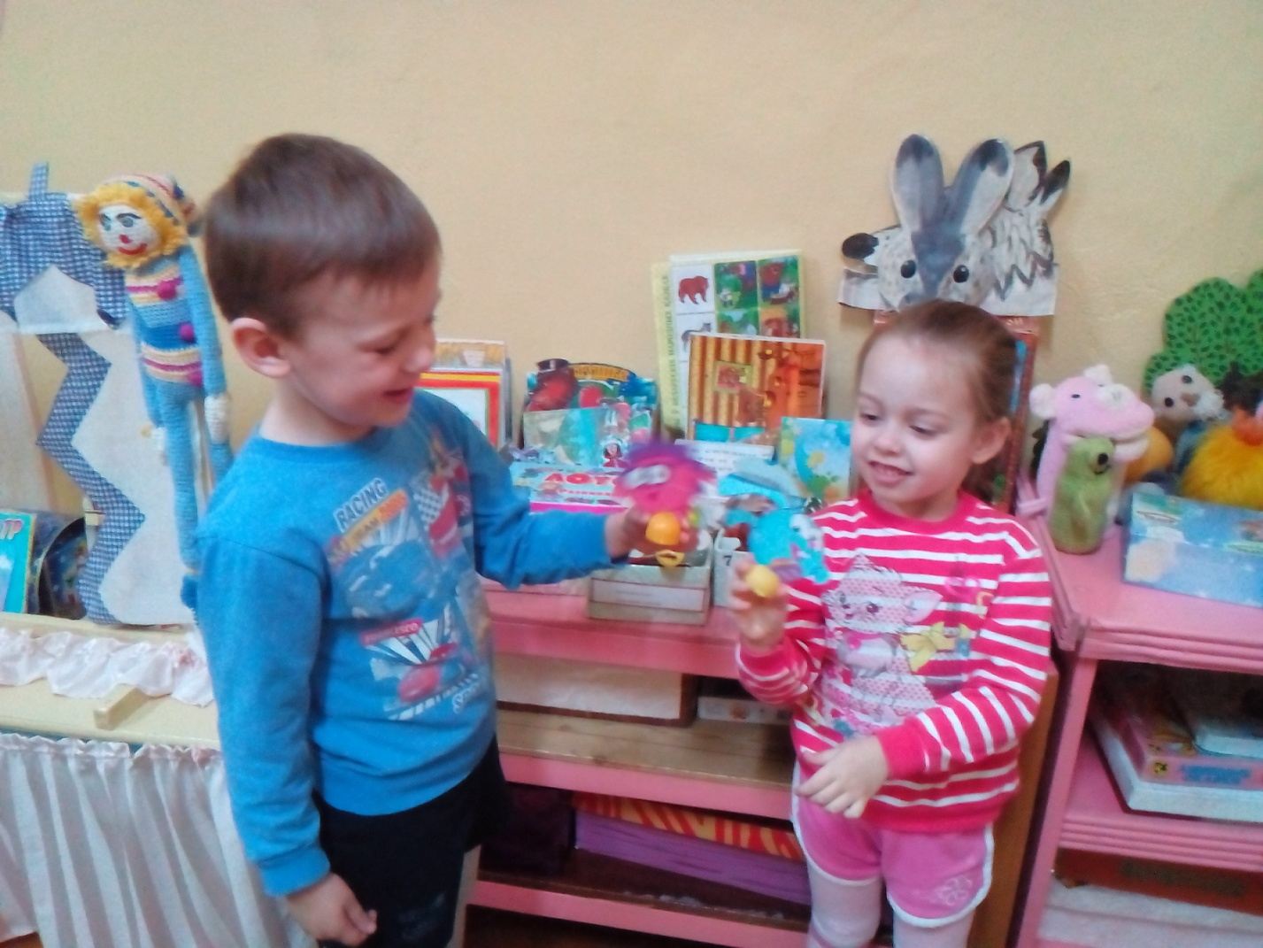
Воспитатель дошкольного учреждения ______________ Кузьмук .Г. А.

